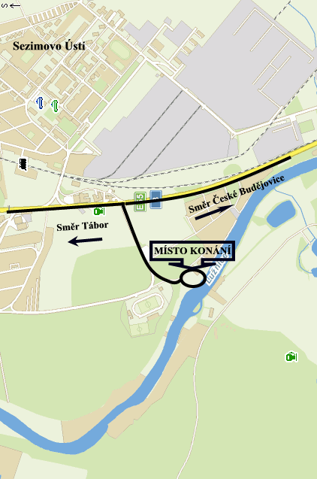

ČESKÝ KYNOLOGICKÝ SVAZ
ZÁKLADNÍ KYNOLOGICKÁ ORGANIZACE

SEZIMOVO ÚSTÍ II

POŘÁDÁ DNE 19. BŘEZNA 2011

OBLASTNÍ VÝSTAVU

NĚMECKÝCH OVČÁKŮ

